**使用方式**

商业计划书有提到这个小程序的运营模式，简而言之，这个小程序就像一个线上培训机构，学生或家长搜索进入小程序就像进入培训机构。学生可以在这个小程序中通过微课、知识小短片等学习生涯教育的知识，体验生涯教育。家长在小程序中学习生涯教育知识（如何指导孩子进行生涯教育？）的同时，也有类似实体培训机构“水吧”的板块，可以在这里与专家咨询、分享教育经验与疑惑等等。

**具体功能【板块】**

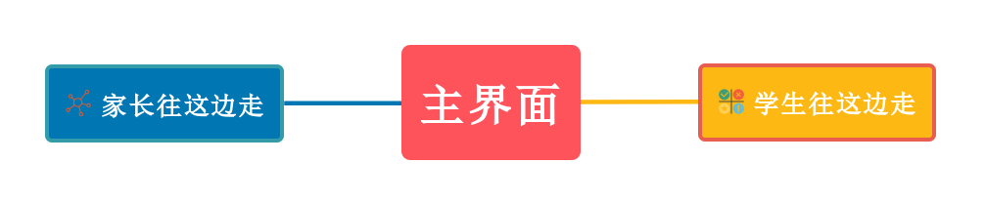

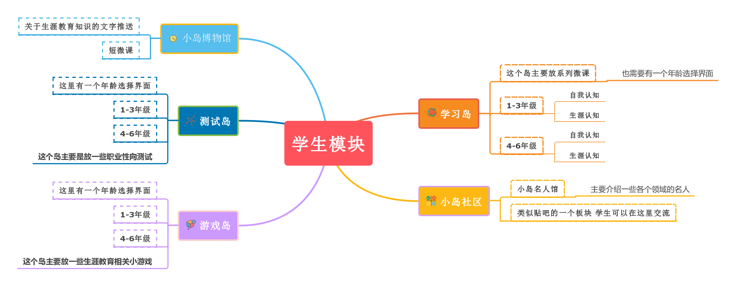

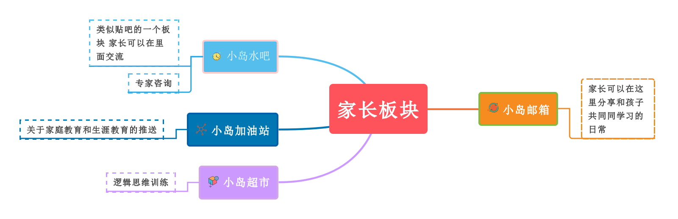

**素材提供**

我们有手绘的同学，如果需要板块图片或者背景图片，可以告诉我。

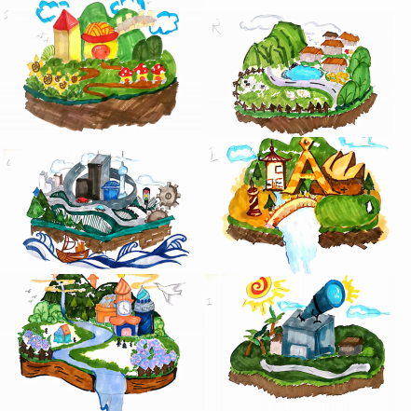【目前有小岛的六个设计模板】